Gymnázium
Okružná 2469, 960 01 Zvolen

Ako využiť počítačový program Moodle
na vyučovaní anglického jazyka

Zvolen 2007 Mgr. Ján Kľapiš

Obsah

0 Úvod 3
1 Čo je to Moodle? 4
2 Vyučovanie anglického jazyka pomocou Moodle 15
2.1 Vyučovanie gramatiky 15
2.2 Vyučovanie slovnej zásoby 17
2.3 Vyučovanie zručnosti počúvanie 19
2.4 Vyučovanie zručnosti čítanie 21
2.5 Vyučovanie zručnosti rozprávanie 23
2.6 Vyučovanie zručnosti písanie 25
2.7 Zhrnutie 27
3 Záver 29
Bibliografické odkazy 30

0 Úvod
V dobe práve prebiehajúcich kurikulárnych zmien a s nimi súvisiacimi novými prístupmi k vyučovaniu sú učitelia čoraz častejšie konfrontovaní s požiadavkami na zatraktívnenie vyučovacieho procesu, na jeho väčšiu personalizáciu, zameranosť na praktický život, dôraz na samostatnosť a tvorivosť žiaka a prispôsobenie sa jeho potrebám.
Netreba zdôrazňovať, že práca s počítačom sa pre dnešnú generáciu žiakov stala samozrejmosťou, a zapojenie IKT do vyučovania sa postupne tiež už stáva bežným. Stále však existuje mnoho pedagógov, ktorí majú ťažkosti počítač na hodine zmysluplne didakticky využiť. Nasledujúce riadky sú návrhom toho, ako im v tomto probléme pomôcť a zároveň naplniť hore uvedené požiadavky.
Ako z názvu práce vyplýva, rozhodol som sa tu oboznámiť učiteľskú verejnosť s počítačovým programom Moodle a s jeho praktickým využitím na vyučovaní anglického jazyka. Hneď na začiatku však chcem povedať, že toto je len jeden z mnohých príkladov, ako Moodle využiť, a je to len pokus ukázať, ako Moodle môže fungovať v praxi – po jeho prečítaní by mal učiteľ akéhokoľvek iného predmetu vedieť, ako Moodle funguje a mal by byť schopný aplikovať prečítané do svojho predmetu.
Pre ilustráciu uvediem, že ja som už Moodle využil na vyučovanie angličtiny a nemčiny, na vytvorenie triedneho diskusného fóra, diskusného fóra pre rodičov žiakov mojej triedy či virtuálne miesto pre projekty so zahraničnými školami. Kolegovi zas Moodle výrazne zjednodušil vyučovanie informatiky.
Všestrannosť Moodle nie je obmedzená ani vekovo. Hoci je táto práca zaradená do kategórie „Stredné školy“, dá sa veľmi dobre využiť aj na druhom stupni základných škôl či na vysokých školách. Sám učím na osemročnom gymnáziu, a tak som mal možnosť vidieť, že práca s Moodle baví rovnako desaťročného primána ako aj maturanta.
Táto práca sa skladá z dvoch hlavných kapitol. V prvej predstavím samotný program, zatiaľ čo v tej ďalšej podrobne ukážem jeho využitie na hodine ANJ.

1 Čo je to Moodle?
Moodle je počítačový program, pomocou ktorého môže učiteľ pre svojich žiakov vytvárať rôzne diskusné fóra, prezentovať informácie, poskytovať priestor pre riešenie tvorivých úloh apod. Netreba si teda pod ním predstavovať edukačný softvér encyklopedického charakteru, ktorý už nejaký obsah obsahuje – ide skôr o súbor nástrojov, ktoré umožňujú obsah vkladať a rôznymi formami využívať. Dal by sa prirovnať ku prázdnej knihe, ktorá sa stane zmysluplnou až vtedy, keď autor do nej vloží text. Na rozdiel od prázdnej knihy však Moodle poskytuje oveľa viac funkcií, ktoré z vloženého textu umožnia vytvoriť efektívny učebný materiál.
Na prvý pohľad je Moodle pomerne komplexný, no po bližšom zoznámení učiteľ zisťuje, že jeho ovládanie je intuitívne a po určitej „zahrievacej dobe“ aj bezbolestné. Ak ho chce vedieť efektívne využívať, musí venovať trochu času spoznaniu toho, čo všetko ponúka. Je to podobné ako s MS Word: bez poznania jeho funkcií napíšete len holý text, no ak viete použiť štýly, formátovanie či tabuľky, výsledný produkt bude na nepoznanie. O to dôležitejšie je toto konštatovanie v prípade Moodle, kde výsledným produktom je rozvoj schopností a zručností žiaka.
Pozrime sa teda na spomínané funkcie. Ako každý veľký program, aj Moodle má svoj žargón, a preto odporúčam pred ďalším čítaním dobre sa zoznámiť s jednotlivými výrazmi, keďže ich budem počas práce používať.
Začnime pohľadom na úvodnú stránku nášho kurzu:
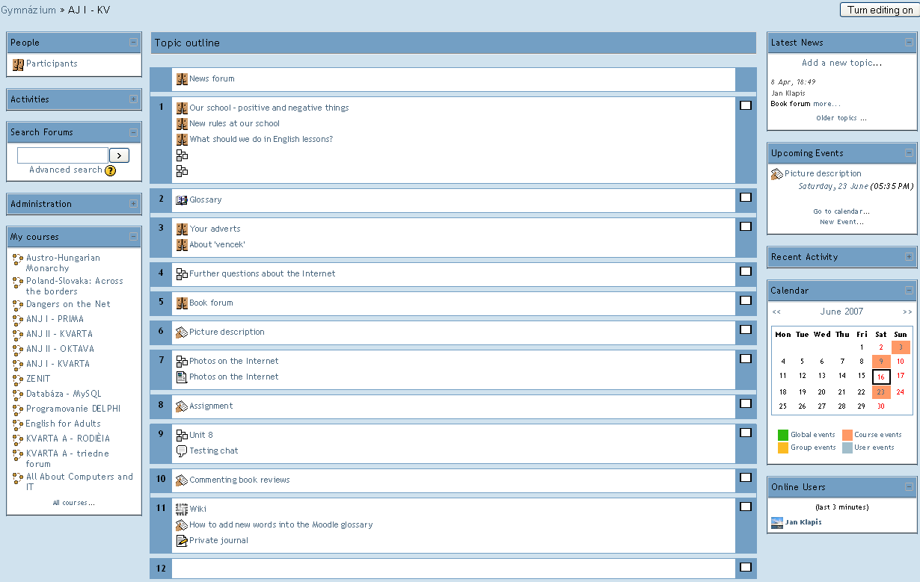
Obrázok 1

Ako vidíme, pri práci s Moodle sú pred nami tri stĺpce. Ten ľavý obsahuje zoznam Účastníkov prihlásených v danom kurze, zoznam všetkých typov Aktivít použitých v kurze, políčko pre vyhľadávanie kľúčového slova vo fórach, panel Administratíva, ktorý je viditeľný len pre učiteľa a ktorý mu umožňuje efektívne vytvárať a obmieňať kurz, a zoznam kurzov vytvorených na Moodle. Pravý stĺpec obsahuje Najnovšie správy, ktoré učiteľ oznamuje svojim žiakom, Nadchádzajúce udalosti, ktoré označujú, odkedy a dokedy treba odovzdať nejakú prácu alebo aktivitu, a Kalendár, ktorý robí to isté, len v grafickej podobe (oba stĺpce sa dajú doplniť ešte aj ďalšími blokmi).
Ľavý aj pravý stĺpec sú istotne veľmi dôležité, no ich podrobné skúmanie nie je predmetom tejto práce. Na jej pochopenie je totiž najpodstatnejší stĺpec stredný, do ktorého učiteľ umiestňuje učebný materiál a rôzne typy úloh, ktoré sa v Moodle volajú Zdroje (Resources) a Aktivity (Activities).
Zdroje vo všeobecnosti poskytujú priestor pre statické informácie. Ak chce učiteľ vložiť do kurzu poučku o tom, ako sa napr. tvorí predminulý čas, môže tak spraviť cez Textovú (Text page) alebo Web stránku (Web page). Rozdiel medzi nimi je ten, že Web stránka umožňuje vložený text aj formátovať, čiže podčiarknuť, zmeniť farbu, veľkosť a typ písma apod. Toto je dôležité, pretože žiak si skôr zapamätá niečo pestré ako suchý text. Odkaz na súbor alebo Web stránku (Link to a file or web site) vytvorí prepojenie na súbor uložený učiteľom na školskom serveri alebo na stránku na Internete, a zabezpečí tak pre žiaka prístup k potrebným informáciám. Medzi Zdroje patrí aj Nadpis (Label), ktorý neposkytuje nič iné ako možnosť vložiť do stredného stĺpca nadpisy, ktoré žiakovi uľahčia celkovú orientáciu na stránke.
Dušou Moodle sú však Aktivity. Sú to ony, ktoré zabezpečujú interakciu Moodle so žiakom a ktoré stimulujú jeho učenie sa. Kvôli lepšiemu prehľadu ich uvádzam v abecednom poradí.
Anketa (Choice) dáva na výber niekoľko možností, z ktorých si žiak má jednu vybrať. Slúži na rýchle zistenie určitých údajov, napríklad ktoré úlohy na danej hodine boli pre žiakov najľahšie alebo najťažšie. Anketu som ešte na vyučovaní ANJ nepoužil, tak pre priblíženie aspoň záber z triedneho fóra, kde som sa svojich študentov pýtal, aký tretí jazyk by chceli na našej škole študovať:

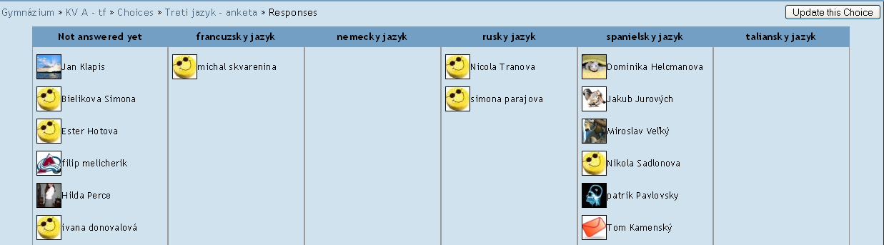
Obrázok 2

Chat (čítaj čet) funguje takisto ako bežné četovacie programy. Je vstavaný priamo do Moodlu a využíva sa na to, keď sa žiaci potrebujú rýchlo na niečom dohodnúť, napr. pri tvorivých úlohách v skupinke.
Tu si môžete pozrieť, ako vyzerá zadanie úlohy pred vstupom do samotného Chatu. V tomto konkrétnom prípade boli študenti rozdelení do šiestich skupín, pričom záber je viditeľný len študentom patriacim do skupiny C:

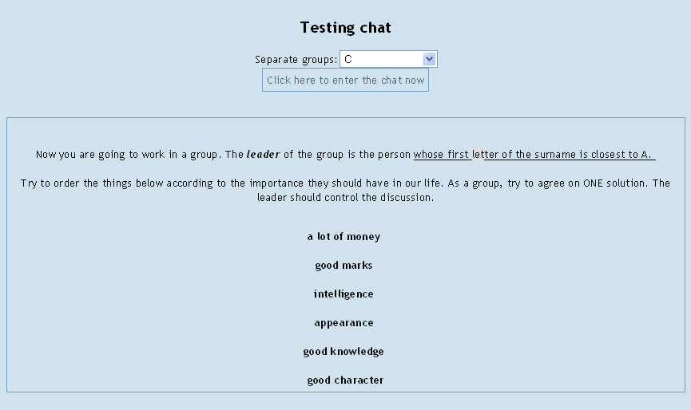
Obrázok 3
Fórum (Forum) poskytuje miesto, kde sa žiaci môžu vyjadrovať k určitej téme. Je veľmi prehľadné, a žiaci nemusia byť pri jeho používaní online naraz. Sú výborným prostriedkom sebarealizácie aj pre pomalších žiakov. Dá sa nastaviť spoločné fórum pre celú skupinu, alebo jednotlivé fóra pre malé skupinky žiakov, do ktorých majú prístup len vopred navolení žiaci. Takisto sa dá nastaviť i to, či bude učiteľ (prípadne aj žiaci) hodnotiť každý príspevok vstavaným alebo navoleným hodnotiacim systémom.
V nasledujúcom príklade si môžete pozrieť, ako využili fórum moji študenti v diskusii o potrebnosti rozprávok v našich životoch:

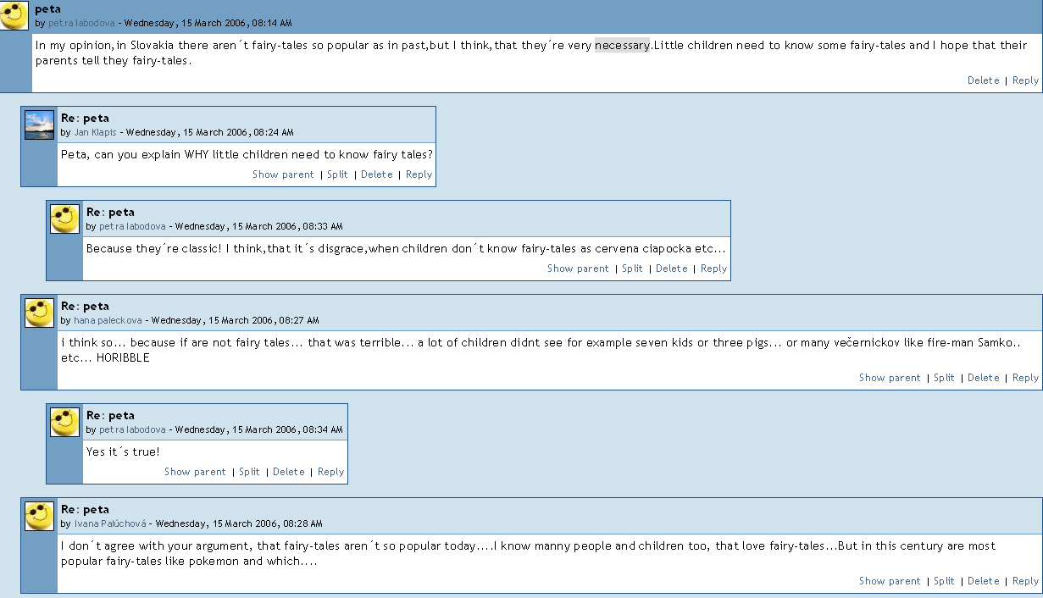
Obrázok 4

Prednáška (Lesson) sa skladá zo súboru stránok, kde každá strana môže končiť otázkou s viacerými ponúknutými odpoveďami. Podľa toho, ktorú odpoveď si žiak vyberie, na takú nasledujúcu stránku sa dostane, prípadne sa musí vrátiť naspäť. Toto je pre učiteľa veľmi dôležité, pretože takto môže žiakovi prezentovať sériu nejakých informácií, kde pre pochopenie tej nasledujúcej je nevyhnutné pochopenie predchádzajúcej informácie.
Ako však vidno na obrázku, Prednáška sa dá veľmi dobre využiť aj na precvičovanie slovnej zásoby:
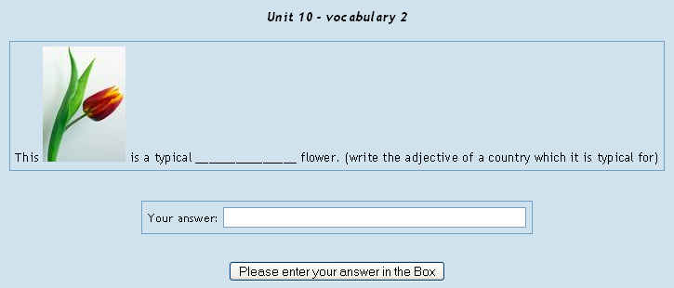
Obrázok 5

Ak študent neodpovie správne, Prednáška ho vráti naspäť, ak správne, dostane sa na ďalšiu otázku:

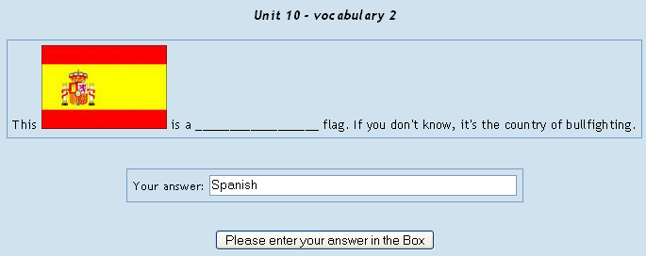
Obrázok 6

Takto pokračuje až do konca, kde sa mu ukáže záverečné vyhodnotenie.

Slovenský názov ďalšej aktivity – Písomná práca (Journal) – je veľmi nevhodne zvolený, až zavádzajúci. Nejde tu totiž o žiadnu testovú situáciu, práve naopak: žiak tu má možnosť poznačiť si akékoľvek myšlienky, poznámky a všetko, čo ho napadne bez strachu, že by za to mohol dostať známku. Je to taký osobný denník, do ktorého má prístup len daný žiak a učiteľ. Učiteľ ho najlepšie môže využiť vtedy, keď si žiak doňho zapisuje, ako pokročil v danom učive, čo bolo preňho ľahké a čo ťažké, s čím by potreboval poradiť, pretože vtedy sa veľmi dobre dáva spätná väzba. Takisto pre žiaka je to výborná príležitosť pre sebareflexiu, ktorá mu v pokroku môže iba pomôcť.
Tu je záber z denníka jedného môjho žiaka zároveň s mojím komentárom:

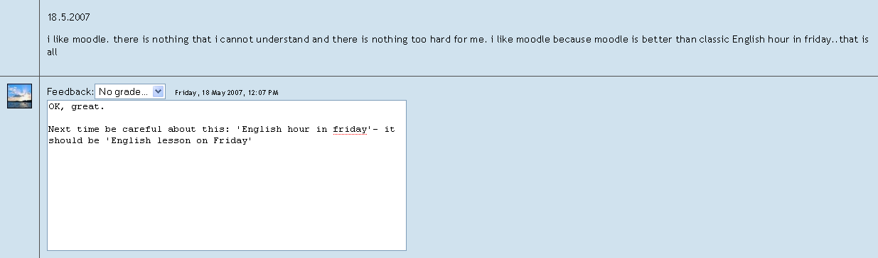
Obrázok 7

Slovník (Glossary) vytvára priestor, kam učitelia aj žiaci môžu vkladať nové, ťažšie slová s ich prekladmi, definíciami alebo synonymami. Každý príspevok možno žiakmi aj učiteľom ohodnotiť.
Takto vyzerá vkladanie nového slova do Slovníka:

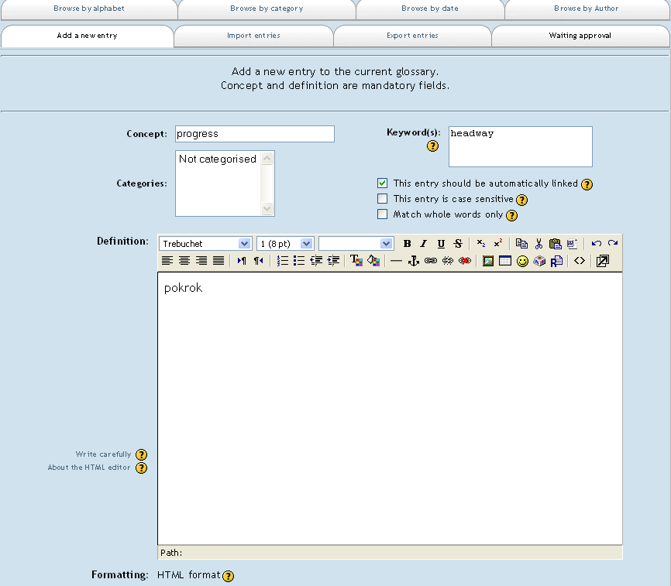
Obrázok 8

Test (Quiz) pomáha učiteľovi vytvoriť kvízy s otázkami rôzneho druhu: pravda/nepravda, multiple choice, priraďovacie cvičenia, odpoveď s krátkou odpoveďou, s dlhšou odpoveďou, s číselnou odpoveďou a ďalšie. Otázky sa žiakom generujú v náhodnom poradí, dá sa určiť počet pokusov, nastaviť spôsob výpočtu známky, či môže žiak hneď vidieť odpovede, koľko času môže uplynúť medzi jednotlivými odpoveďami atď. Po skončení má učiteľ k dispozícii prehľad o výkonoch žiakov, čo v praxi znamená, že program všetky otázky spracuje a vyhodnotí sám, čím učiteľovi ušetrí množstvo práce. Podobným štýlom pracuje aj Test Hot Potatoes (Hot Potaotes Quiz), ktorý umožňuje vytváranie ďalších druhov otázok.
Takto vyzerá jednoduchý test na nepravidelné slovesá s časovým limitom:

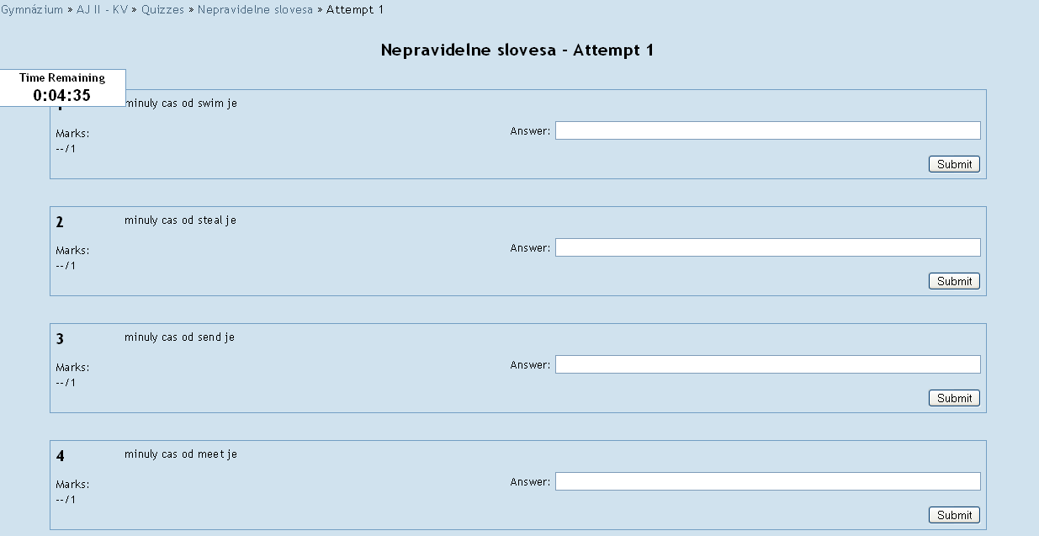
Obrázok 9

Wiki je jeden z najpopulárneších trendov súčasnosti, čoho najlepším dôkazom je Wikipédia, online encyklopédia vytváraná dobrovoľnými prispievateľmi po celom svete. Wiki funguje na princípe, že na určitú stránku má prístup viacero ľudí s rovnakými editačnými právami. To znamená, že všetci môžu do nej text písať, vymazávať či formátovať ho. Môžu teda vymazať vetu alebo slovo, ktoré pred nimi napísal niekto iný a dodať vlastnú verziu, ako aj rátať s tým, že niekto iný vymaže alebo pozmení ich príspevok. Väčšinou sa však využíva tak, že žiaci, pracujúci na jednej úlohe, prispievajú do Wiki každý svojim dielom a nakoniec tak poskladajú výsledný produkt.
Okrem jej otvoreného charakteru sa Wiki v Moodle pýši aj veľmi ľahkým vytváraním odkazov. Stačí napísať dve slová spolu a obe s veľkými písmenami (napr. NovýOdkaz) a Wiki hneď vytvorí prepojenie na podstránku s názvom NovýOdkaz. Takto sa práca vo Wiki dá veľmi prehľadne štruktúrovať, čo je veľmi vhodné hlavne pri komplexnejších úlohách.

V nasledujúcom príklade som študentom zadal úlohu, v ktorej sa v skupinkách mali zhodnúť na tom, aký by bol pre nich ideálny dom. Takto vyzerá wiki, keď ju môžeme editovať (obmieňať):

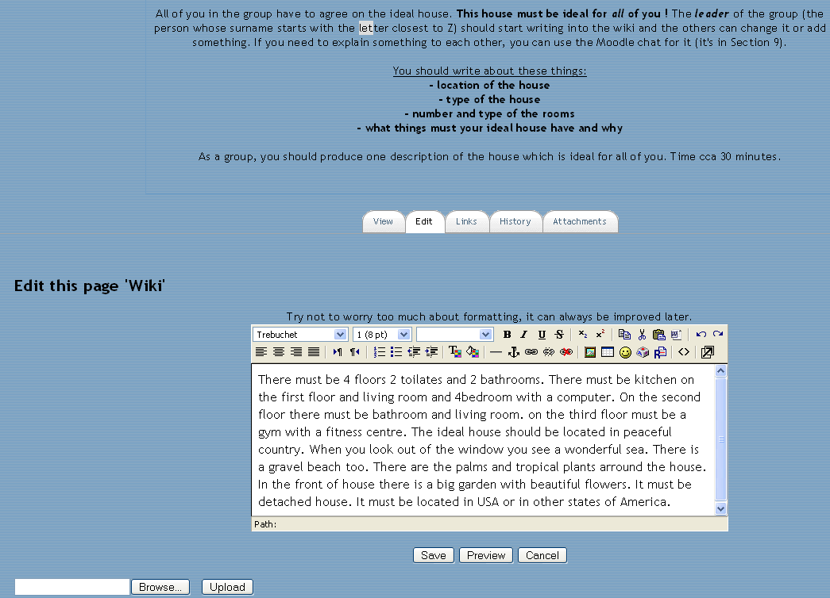
Obrázok 10

A takto vyzerá história zmien, ktoré sa v danej wiki udiali:

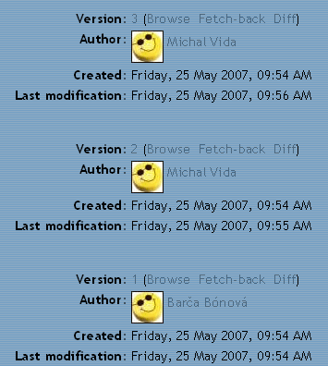
Obrázok 11

Cez Zadanie (Assignment) môžu žiaci nahrať na školský server svoju prácu v digitálnej forme v rôznych formátoch. Využíva sa hlavne pri úlohách s väčším rozsahom (napr. pri eseji). V najnovšej verzii Moodlu sa dá naraz nahrať aj viac súborov.
Takto som cez Zadanie zadal svojim študentom prácu na opis obrázka:

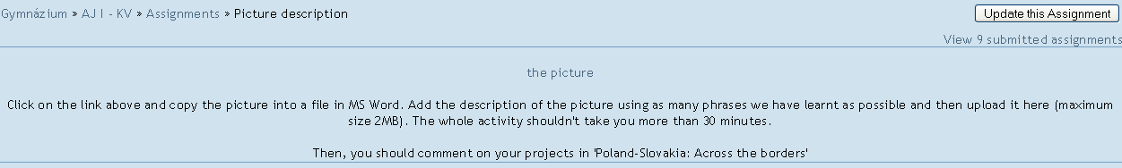
Obrázok 12

2 Vyučovanie anglického jazyka pomocou Moodle
Vyučovanie ANJ pre prehľadnosť rozdeľujem na vyučovanie gramatiky, slovnej zásoby a štyroch základných zručností: počúvanie, čítanie, rozprávanie a písanie.

2.1 Vyučovanie gramatiky
Vysvetľovanie gramatiky pred celou triedou má určite svoje výhody – žiaci majú kontakt s učiteľom, a ak nerozumejú, môžu sa ho na to opýtať. Myslím si, že hlavne pri deduktívnom vysvetľovaní je to takto efektívnejšie. Počítač sa dá snáď využiť len ak je trieda nedisciplinovaná a učiteľ sa musí zapodievať viac napomínaním ako vysvetľovaním. Keďže však vysvetľovanie musí byť prepojené s precvičovaním, počítač tu už hrá prím, pretože na Internete je veľa gramatických cvičení rôznych úrovní.
Ako teda použiť Moodle pri gramatike? Ak sa rozhodneme pre deduktívny spôsob vysvetľovania, stačí do Webovej stránky napísať, ako sa napr. tvorí daný gramatický čas a kedy sa používa, pod to niekoľko príkladov, a potom stačí žiaka presmerovať cez dodané odkazy na online cvičenia, ktoré mu po vypracovaní ukážu správne či nesprávne odpovede.
Žiaci si však daný gramatický jav osvoja lepšie, ak naň prídu sami. Na induktívny spôsob vysvetlenia gramatiky sa bude lepšie hodiť modul Prednáška. Žiakovi dáme prečítať viac krátkych ukážok, ktoré budú obsahovať nový gramatický jav. Po každej z nich mu položíme otázky na porozumenie textu – ak ich neodpovie správne, Prednáška ho vráti späť k ukážkam. Takto sa prelúska cez pár zadaní s tým, že ich pochopí aj s novým gramatickým javom. Po tomto mu predostrieme ďalšie otázky typu „Použil sa ten čas pre minulosť alebo pre prítomnosť?“, „Použil sa pre niečo jednorazové alebo pre niečo, čo trvalo dlhšie?“, „Je to ukončený dej alebo ešte trvá?“, „Tvorí sa pomocou tretieho stĺpčeka alebo nie?“ a podobne. Po každej nesprávnej odpovedi Prednáška žiaka vráti späť, prípadne (ak to učiteľ tak nastaví), žiaka informuje, prečo je jeho odpoveď nesprávna. Takto sa žiak postupne prepracuje ku vytvoreniu platného pravidla. Potom mu už zostáva len overiť si, či mu to pravidlo sedí, na online cvičeniach.
Spomenul som, že online cvičenia mávajú aj možnosť overiť si, či žiak správne odpovedal. Toto je výborné, avšak učiteľ by tiež rád videl, ako to tomu ktorému žiakovi ide, čo je dosť ťažké, keďže žiakove odpovede sa nikde nezaregistrujú a správne/nesprávne odpovede vidí len žiak (učiteľ len vtedy, ak je náhodou pri počítači daného žiaka, ktorý si v tom momente prezerá výsledky). Moodle v tomto smere prichádza s jednou zo svojich pre zaneprázdneného učiteľa najatraktívnejších funkcií – samoopravovacími testami. Je to podobné ako online testy (čiže žiak sa po ich ukončení dozvie známku a môže porovnať svoje odpovede s tými správnymi), ale tieto si vytvára učiteľ sám, čo znamená, že si ich môže prispôsobiť presne pre svojich žiakov, a ich výsledky sa ukladajú na školskom serveri, takže pre učiteľa sú kedykoľvek dostupné.
Samozrejme, bez určitej námahy sa to nezaobíde. Vytvorenie samoopravovacieho testu je časovo dosť náročné, no investovaný čas sa niekoľkonásobne vráti, pretože keď je už test raz vytvorený, učiteľ ho môže používať s hociktorou skupinou aj po ďalšie roky bez akejkoľvek straty času ich opravovaním.
Uvediem veľmi jednoduchý príklad, ako vytvoriť test na preverenie znalostí nepravidelných slovies. V Teste si vytvoríme kategóriu ‘Nepravidelné slovesá‘. V rámci nej si nadefinujeme všetky nepravidelné slovesá, napr. „Minulý čas od sing“, „Minulé príčastie od sing“ apod. a hneď aj zadáme správnu odpoveď. Je to prácne, ale ako som povedal, stojí to za to. Moodle si všetky tieto nadefinované otázky uloží do svoje Testovej banky otázok, kde sú otázky zo všetkých Testov, ktoré už boli predtým vytvorené. Teraz nám už zostáva vytvoriť si len vlastný Test z ponuky banky otázok. My si označíme iba tie, ktoré chceme, aby boli v našom Teste, čiže v našom prípade nepravidelné slovesá (podľa uváženia tam nemusíme dať všetky, ostatné môžeme využiť inokedy). Potom už len navolíme nastavenia (viď dole) a test je hotový.
Asi všetci dobre vieme, že študenti sú experti pri podvádzaní, a to platí pri počítačoch dvojnásobne, veď sa v nich často vyznajú lepšie ako samotní učitelia. Ako teda zabrániť ich prípadnej spolupráci? Spomínané nastavenia obsahujú veľmi účinné opatrenia: v prvom rade sa dá nastaviť, že každému študentovi sa otázky budú zobrazovať v inom poradí. Okrem toho, v prípade, že učiteľ zvolil otázky s napr. štyrmi možnými odpoveďami, poradie týchto odpovedí sa dá meniť tiež. Najužitočnejší je však časovač – môžeme nastaviť, za aký čas musia žiaci danú úlohu vypracovať, po uplynutí ktorého Moodle úlohu ukončí a zobrazí výsledky.
Ak učiteľ chce, aby si žiaci daný jav poriadne precvičili, môže im umožniť urobiť Test na viacero pokusov a nastaviť hodnotenie na priemer zo všetkých pokusov, alebo ich môže hodnotiť len z posledného pokusu. Ak však chce ísť „naostro“, hodnotenie sa dá nastaviť len po prvom pokuse (alebo umožniť len jeden pokus).
Na záver by som uviedol, kde sa spomínané online cvičenia nachádzajú. Stránka http://www.agendaweb.org/ je jedinečným miestom pre učiteľa ANJ, pretože združuje na jednom mieste najlepšie cvičenia všetkých druhov (teda nielen gramatické) pozbierané zo všetkých jazykových stránok na Internete. Cvičenia sú farebne rozlíšené podľa úrovní a umožňujú tak ľahkú orientáciu. Pravda, nájsť presne také cvičenie, aké potrebujeme pre našich žiakov je náročné, no stále ľahšie ako preklikávaním po stránkach, ktoré nám vygeneruje Google.

2.2 Vyučovanie slovnej zásoby
Podobne ako pri gramatike možno siahnuť po online cvičeniach na precvičenie či prezentáciu slovnej zásoby, no znovu bude asi výhodnejšie pripraviť si samoopravovacie testy, kde žiakom „namiešame“ presne to, čo sa učili. Ako som spomenul, na ich tvorbu sa používa Test. Nie je však sám – moduly Prednáška a Hot Potatoes nám poslúžia v tomto ohľade minimálne tak dobre.
Dajme tomu, že sme preberali slovnú zásobu o zvieratách. Vytvoril by som v Prednáške otázky (samozrejme po anglicky) typu „Žije raja v mori (áno-nie)?“, „Čo jedáva los? (úloha s krátkou odpoveďou) – odpoveď nájdi na tejto stránke .....“, „Ako sa toto zviera povie po anglicky (na základe obrázka by vybrali jednu zo štyroch možností)“, „Koľko rokov sa dožije polárny medveď v zajatí – zisti na tejto stránke .....“ atď. Prednáška by zaistila, že žiak by mohol postúpiť ďalej len po správnom zodpovedaní otázky a na konci by sa dozvedel počet percent, ktoré za svoj výkon získal. Učiteľ má navyše k dispozícii prehľad všetkých žiakových odpovedí, a to dokonca s porovnaním, ako na dané otázky odpovedala celá trieda.
Žiaci by týmto spôsobom museli by ísť do väčšej hĺbky a museli by používať autentické materiály zo skutočného života, čím je väčšia pravdepodobnosť (pri skutočnosti, že texty sprevádzajú aj obrázky), že si dané slovíčka zapamätajú.
Pomocou modulu Hot Potatoes možno vytvárať viacero druhov cvičení. Hlavne mladší žiaci určite ocenia krížovky. Ich vytvorenie je pre učiteľa veľmi ľahké: do tabuľky navolí slová (horizontálne aj vertikálne) a potom nadefinuje ich legendy. Program si slová sám očísluje, čím uľahčí žiakovi pri riešení orientáciu. Ak žiak úlohu skončí, program správne odpovede v krížovke ponechá, nesprávne zmaže a dá žiakovi ďalšiu šancu, až kým ten nezodpovie všetky správne.
Nové a ťažšie slová sa dobre dajú precvičiť pomocou cvičenia ‘jcloze‘, kde učiteľ napíše text, ktorý bude obsahovať novú slovnú zásobu. Podľa uváženia potom niektoré vymaže, pričom žiakovou úlohou bude na ne prísť. Pomôcť si pri tom môže začiatočným písmenom slova. Dôležité na tomto druhu cvičenia je to, že žiak vidí nové slová v kontexte, a intenzívne premýšľanie nad nimi mu pomôže skôr si ich zapamätať.
Ďalšími cvičeniami z dielne Hot Potatoes sú skladanie viet z rozhádzaných slov, kvízy a priraďovacie cvičenia. Posledné dve menované sú aj súčasťou Testu a Prednášky.
Na precvičenie slovnej zásoby je dobrý aj modul Slovník. Ako som už spomínal v prvej kapitole, ide o glosár, do ktorého môžu v rámci celého kurzu študenti aj učiteľ vkladať nové slová s ich prekladmi, definíciami, synonymami či príkladmi na použitie. Slová môžu zadeľovať do samovytvorených kategórií, čím by rozšírili možnosti ich vyhľadávania. Snáď by na tom celom nebolo nič zvláštne, keby sa nedala zvoliť aj možnosť, že každé slovo zo Slovníka bude kdekoľvek v texte kurzu podčiarknuté a zvýraznené sivým pozadím, a jeden klik naň nám prezradí jeho preklad. Študenti si teda takto môžu navzájom pomáhať. Ako učiteľ by som ich aktivitu v tomto smere určite oceňoval a podporoval – hlavne definície sú veľmi dobrý spôsob, ako cibriť stručné, no výstižné vyjadrovanie sa.
Dalo by sa to spraviť i pomocou hry – vytvoril by som malé skupinky, ktoré by vo Wiki alebo čete spoločne vytvárali definície nových slov. Okrem nich by na Internete museli nájsť nejakú vetu, kde sa dané slovo prirodzene vyskytuje, aby ho tak spoznali i v kontexte. Keďže každý príspevok v Slovníčku sa dá hodnotiť učiteľom i žiakmi, o najlepších príspevkoch by svojimi hodnoteniami mohli okrem učiteľa rozhodnúť aj študenti, pravda, ak sú dostatočne osobnostne vyspelí. Niet pochýb o tom, že starostlivé vytváranie definícií určite pomôže žiakom lepšie si dané slovo zapamätať ako aj popracovať na svojich sociálnych zručnostiach, keďže pri tvorení najlepšej definície musia spolu spolupracovať.
Definovanie slov je však len prvý krok. Žiaci by sa ich mali naučiť aj správne používať. Preto by som sa s nimi dohodol, že pri celkovom hodnotení budem prihliadať i na to, koľkokrát vo svojich príspevkoch (napr. vo Fórach) správne použili slovo zo Slovníka. Skutočnosť, že takéto slovo sa všade v texte kurzu zvýrazní, mi veľmi ľahko pomôže identifikovať, kto ich koľkokrát použil.

2.3 Vyučovanie zručnosti počúvanie
Zatiaľ čo na normálnej hodine sa všetci žiaci musia podrobiť rovnakým podmienkam diktovaným učiteľom, môj návrh pri práci s Moodle zohľadňuje individuálne požiadavky každého jednotlivca. Žiakovi sa predostrie táto informácia: „Na tejto hodine máš za úlohu zdokonaliť svoje počúvanie v angličtine. Budeš mať na výber tri posluchové úlohy, odstupňované podľa náročnosti. Neskôr budeš písať test z počúvania na úrovni strednej ukážky – túto úroveň by si teda mal dosiahnuť. Sám musíš vedieť, ktorú ukážku či pasáž z nej ti stačí vypočuť si raz a ktorú viackrát. Takisto si sám môžeš vybrať, či budeš chcieť odpovedať na všetky otázky, ktoré ti program ponúkne alebo nie, a či si budeš chcieť pozrieť prepis počutého alebo nie.“
Po tomto úvode by sa žiak dostal na Moodle stránku, kde by mal na výber tri spomenuté ukážky. Každej by predchádzalo cvičenie, ktoré by žiaka voviedlo do danej témy (ideálne by bolo, keby som na predchádzajúcich hodinách danú tému prebral – problémom však je zohnať tri posluchové cvičenia na jednu tému na troch úrovniach ťažkosti), no a potom by nasledovali konkrétne otázky. Navrhoval by som sadu otázok, ktorých odpoveď je jednoznačná (pravda/nepravda, odpoveď jedným slovom, multiple choice) a ktoré by mu Moodle aj sám opravil a vyhodnotil. Potom by žiak mal na výber aj druhú sadu otázok, ktorých zodpovedanie by bolo náročnejšie a zakladalo by sa na pochopení i jasne nevyslovených skutočností. Nakoniec by mal voľbu pozrieť si aj prepis a uistiť sa v správnom pochopení textu.
Tento prístup dáva žiakovi priestor postupovať vlastným tempom – slabší žiaci si vypočujú ľahšiu ukážku i viackrát a nemusia mať nepríjemný pocit, že brzdia ostatných alebo že sú slabí. Lepší žiaci sa naopak môžu popasovať s ťažším materiálom a dokázať si, že na to majú. Takisto druhá sada otázok ich môže zneistieť v tom, že hoci ľahší text rozumejú, ešte nie sú schopní odpovedať na otázky postihujúce širšie súvislosti, čo by ich malo povzbudiť ešte k intenzívnejšiemu počúvaniu. Takto by sa nemalo stať, že tí lepší po pár minútach nebudú mať čo robiť.
Funkcia prepisu je tiež dôležitá – žiaci si overujú, či textu dobre porozumeli, nachádzajú pasáže, ktorým nerozumeli vôbec, a potom si ich opäť prehrávajú, alebo (hlavne tí lepší žiaci) sa snažia predstaviť si, ako sa nové slovo píše a potom si to môžu overiť v prepise.
Samozrejme, nakoniec si žiak urobí záznam do svojho denníka (Písomná práca) o tom, čo bolo ťažké, ako pokročil a na čom ešte potrebuje pracovať.
Proti tomuto postupu možno vzniesť námietku, že v testových situáciách či skutočnom živote žiaci väčšinou nemajú možnosť vypočuť si niečo viackrát. Súhlasím. Lenže čo ja chcem týmto prístupom dokázať je to, že žiak sa sám naučí počúvať, stratí ten strach a rešpekt pred počutým slovom, ktorý majú všetci, čo počujú angličtinu len na hodine z CD, a ktorý som ako študent mal aj ja, keďže sa na posluchové testy nedalo pripraviť tak ako na testy preverujúce gramatiku či čítanie. Ak žiak tieto obavy prekoná, potom bude lepšie pripravený na testové situácie či na samotný život. Mimochodom, na Moodle nie je problém „prikázať“ žiakovi vypočuť si ukážku len raz – stačí ho obmedziť časovým limitom na vypracovanie úlohy.
Otázka teraz znie, že skadiaľ zohnať autentické posluchové materiály. Osobne by som odporúčal „Kurz anglického jazyka: Learn English“, ktorý pripravil British Council v spolupráci s online vydaním denníka SME, a BBC stránku tiež so sekciou „Learn English.“ Obe poskytujú na stiahnutie mp3 súbory s nahrávkami na rôzne témy, s prepisom ako aj ďalšími úlohami, ktoré môžete ľahko upraviť pre Váš Moodle kurz. Do tria najlepších patrí podľa mňa ešte www.ello.org, kde sa cvičenia dajú tiež stiahnuť aj počúvať online, a okrem toho je k nim aj prepis plus kvíz.
Už skôr spomenutá stránka http://www.agendaweb.org/ obsahuje aj cvičenia na počúvanie, no pokiaľ viem, väčšina z nich sa nedá stiahnuť. Ak však nemáte problém s prístupom na Internet a jeho rýchlosťou, stačí dať na Moodle odkaz na príslušnú stránku a robiť to počúvanie online.

2.4 Vyučovanie zručnosti čítanie
Zatiaľ čo na klasickej hodine sme limitovaní len textami v učebnici či prácne fotenými materiálmi, prístup na Internet nám ich poskytuje nepreberné množstvo, a to či už texty prispôsobené úrovni žiakom alebo autentické texty. Podobne ako pri počúvaní by som žiakom predostrel tri (prípadne viac) texty rôznej úrovne, pričom by neskôr boli testovaní textom strednej náročnosti, čím by som dal možnosť realizovať sa každému spôsobom preňho najvhodnejším. Úlohy by boli rôzneho charakteru: na pochopenie podstaty, na hľadanie špecifickej informácie, na potvrdenie predpovede či hľadanie skrytého významu medzi riadkami. Samozrejme, pred samotnou úlohou by malo byť pár aktivizačných otázok/úloh, ktoré by žiaka voviedli do témy, o ktorej ten daný text je.
Schopnosť čítať však veľmi dobre možno využiť, ak sme pripojení na Internet. Už aj v minulosti som Internet využíval na to, aby na ňom žiaci riešili rôzne úlohy (hlavne pomocou tzv. webquestov, čo sú presne zadané úlohy na niektorej z webquest stránok, pre ktorých vyriešenie je nutné túlať sa po zadaných odkazoch po celom Internete) alebo aby vyhľadali určité informácie.
Pod hľadaním určitej informácie rozumiem aktivitu typu „Budúci týždeň chcem ísť so svojou manželkou a dvomi deťmi vo veku 14 a 16 rokov na 5 dní do Dublina. Nájdi mi najlacnejší spôsob, ako sa tam dostať, dva najlacnejšie hotely v centre mesta, dve najlacnejšie reštaurácie a vypracuj ponuku aktivít pre celú rodinu s prehľadom cien. Môžeš si pomôcť nasledujúcimi odkazmi ...“ Je to veľmi praktická úloha a žiaci ju vždy milujú.
Mojím dosť veľkým problémom však bolo, ak teraz opomeniem webquesty, študentom zadať viac úloh s viacerými odkazmi, ktoré boli často krát dlhé, a mne ako aj žiakom sa prácne prepisovali na tabuľu či do počítačov. Ešte horšie to však bolo so zberom výsledkov – žiaci v rýchlosti písali odpovede na kusy papierov, a to nie práve najčitateľnejšie. Okrem toho som zadania musel formulovať tak, aby písali len krátke odpovede, keďže písať dlhé odpovede na kus papiera pri počítači je dosť ťažké.
Kvôli takýmto organizačno-technickým problémom je Moodle veľkým prínosom. Zadania môžem napísať do Moodle deň pred hodinou a ušetriť tak študentom čas pri prepisovaní odkazov. Úlohy môžem formulovať rôzne – pri overovaní si, či žiaci pochopili podstatu textu, alebo či našli špecifickú informáciu, si môžem pomôcť otázkami z Testu, napr. pravda/nepravda, krátka odpoveď, výber otázok, alebo pri rozsiahlejších úlohách ako tá o Dubline môžu žiaci cez Zadanie napísať i väčší text vo Worde a uložiť ho. Výsledky študentskej snahy sú čitateľné a prehľadne pomocou Moodle usporiadané. Učiteľ ich môže sprístupniť aj ostatným žiakom, ktorí ich môžu vidieť a okomentovať. A ako vždy, žiak si môže zaznamenať problémy, postrehy atď. vo svojom denníku.
Moja pedagogická prax ako aj moja vlastná skúsenosť ako učiaceho sa mi však hovorí, že na efektívne ovládanie jazyka nestačí len robiť to, čo sa robí na hodinách. Jazyku by mal byť žiak vystavený čo najviac aj mimo školy. Jedným zo spôsobov, ako rýchlo postupovať v osvojovaní si jazyka je čítanie cudzojazyčnej literatúry v origináli. Prinútiť však čítať teenagerov v ich voľnom čase je v dnešnom svete mobilov a počítačov dosť ťažká úloha. Ak sa im však vysvetlí dôvod, prečo je potrebné čítať, dodá sa im vhodná literatúra, stanoví sa čas, dokedy majú mať niečo prečítané a povedia sa presné pravidlá, čo sa pre dobrú známku vyžaduje, nemusí to byť až taký problém.
Moodle prichádza znovu na pomoc pri konečnej fáze: ako toto všetko odkontrolovať. Stačí tam umiestniť Fórum, kde každá téma by bola určitá kniha. Na začiatku by sa stanovili pravidlá hry, no a potom by už žiaci len uverejňovali svoje príspevky. Na škole máme to šťastie, že sú k dispozícii zjednodušené verzie originálov, ktoré sa dajú prečítať za pár dní, žiaci teda nemusia byť demotivovaní ani hrúbkou knihy, ani náročnosťou jazyka.
Aby si žiaci nenechávali čítanie na poslednú chvíľu, bolo by dobré dať im určitý limit: napr. prečítajte jednu knihu za jeden mesiac. Tí, čo by prečítali viac ako predpísané minimum, by mohli dostať extra známky, podobne ako aj tí, ktorí by na príspevky reagovali (napr. ak by nesúhlasili s recenziou alebo chceli pridať ďalší pohľad apod.)
Aby sa celá aktivita urobila ešte atraktívnejšou, bolo by dobré ukázať žiakom, ako fungujú online kníhkupectvá (napr. www.amazon.co.uk), kde pri každej knihe je aj jej oficiálna recenzia, po ktorej nasledujú recenzie tých, ktorí si tú knihu už prečítali. Každý recenzent môže zároveň počtom hviezdičiek vyjadriť svoj názor na jej kvalitu. Ak podobné hodnotenie umožníme aj žiakom, môže sa čítanie a posudzovanie kníh stať pre nich atraktívnejšie.

2.5 Vyučovanie zručnosti rozprávanie
Je pravda, že v tomto smere to má počítač či Moodle ťažšie, veď ich použitie namiesto skutočného rozprávania tvárou v tvár sa môže oprávnene zdať problematické. Neznamená to však, že sa pomocou nich rozprávanie nedá precvičiť vôbec.
V tomto smere na záchranu prichádza čet. Čet umožňuje rýchlu výmenu viet, keďže každý odoslaný riadok sa ihneď objaví na strane príjemcu, a preto aspoň trochu simuluje reálne rozprávanie. Ak by sme však chceli precvičovať rozprávanie vo dvojici pomocou četu, bolo by to silené a málo efektívne – veď načo sa zdržovať písaním niečoho, čo možno povedať? Kým by jeden žiak čakal na odpoveď spolužiaka, určite by si na Internet našiel iné, príjemnejšie zábavky. Ak však vytvoríme skupinku žiakov, a dáme im tvorivú úlohu, čet nám poskytne výborné možnosti a priestor, ako vypracovanie danej úlohy realizovať.
Pozrime sa na konkrétny príklad, ktorý som prevzal (a následne si prispôsobil) z učebnice Straightforward. Predpokladajme, že som so žiakmi na minulých hodinách preberal tému televízia, jej vplyv na mladých ľudí, obľúbený seriál ... žiaci sú teda so slovnou zásobou ako aj témou dobre oboznámení. Na tejto hodine by som ich najprv rozdelil do skupiniek po troch alebo štyroch, pričom ich úlohou by bolo navrhnúť novú reality show, ktorú by sa potom snažili prezentovať tak, aby som ju ja ako majiteľ jednej súkromnej televízie kúpil. Pre splnenie úlohy by museli zodpovedať nasledujúce otázky:

- Koľko a aký druh ľudí sa show zúčastní?
- Ako sa show bude volať?
- Čo bude pointou celej show (za predpokladu, že moja televízia oslovuje inteligentnejšiu časť verejnosti)?
- Ako sa rozhodne o víťazovi?
- Aká bude cena, ktorú ja ako majiteľ televízie budem musieť víťazovi zaplatiť?

Keďže času veľa nie je, žiaci sú nútení intenzívne premýšľať. Keď si otvoria Moodle a prečítajú si úlohu a podmienky, kliknú na čet, v ktorom sa budú nachádzať tí spolužiaci, ktorých som do danej skupinky predvolil. Keď každý začne prispievať svojimi nápadmi, situácia sa môže stať mierne chaotická, preto musí učiteľ hneď na začiatku určiť aj niekoho, kto v tej skupinke bude manažér, ktorý bude celý proces riadiť.
Samozrejme, celá diskusia bude prebiehať v angličtine. Žiaci sú nútení rýchlo formulovať vety, ktoré musia byť zároveň aj zrozumiteľné, ináč celá diskusia stráca zmysel. Musia vedieť rýchlo obhájiť svoj názor, ako aj chápať názory iných, podobne ako pri skutočnom rozprávaní.
Keď sa dohodnú na všetkých bodoch, budú ich musieť všetky nejako spojiť do ucelenej prezentácie. Na to poslúži Wiki, kam manažér skupiny napíše jej osnovu, a ostatní sa ju budú snažiť podopĺňať, opraviť chyby či pekne naformátovať. Výsledný produkt sa prenesie do spoločných fór, kde si ho môžu pozrieť a okomentovať ostatní spolužiaci. Učiteľ potom (ale to už stihne len po vyučovaní) každú prezentáciu slovne, prípadne známkou ohodnotí a najlepšiu, s patričným odôvodnením, vyberie.
Nevýhody takéhoto postupu oproti klasickej skupinovej práci v triede spočívajú v tom, že žiaci zrejme nevytvoria také pekné výsledné produkty, keďže strácajú čas písaním namiesto hovorenia plus sú nútení písať len po anglicky, čo tiež tempo práce môže spomaliť.
Toto je však zároveň aj výhodou: v triede učiteľ nemá šancu odkontrolovať, či všetci hovoria po anglicky. Pred ním áno, ale ako náhle sa presunie k druhej skupinke, žiaci v návale nadšenia (alebo z pohodlnosti) vyjadrujú svoje návrhy po slovensky. Na Moodle si to dovoliť nemôžu, pretože všetko sa tam zaznamenáva. Okrem toho sú podrobné záznamy motiváciou pre tých, ktorí sa radi zvyknú v skupinových prácach uliať – Moodle nekompromisne zaznamená aktivitu každého jedného žiaka a učiteľ ju tak môže vziať do úvahy pri konečnom hodnotení (ak sa rozhodne hodnotiť každého osobitne).
Ďalšou výhodou záznamov je to, že učiteľ si celý čet môže spätne pozrieť a vybrať najčastejšie chyby, ktoré potom žiakom predostrie na ďalšej hodine, prípadne môže žiakom celý čet znovu ukázať a dať im ho opraviť. Pri normálnej hodine si síce učiteľ môže robiť mentálne poznámky o najčastejších chybách, ale keďže musí popritom žiakom aj radiť a vysvetľovať, často je to dosť ťažké. Moodle tak pomáha učiteľovi jeho spätnú väzbu zefektívniť.
Samozrejme, aby daná hodina prebehla úspešne, učiteľ si musí vybrať triedu, ktorej angličtina je minimálne na mierne pokročilej úrovni, ináč budú žiaci frustrovaní z toho, že sa nedokážu rýchlo vyjadriť správne, že sa navzájom nerozumejú či majú problém spraviť danú prezentáciu načas.

2.6 Vyučovanie zručnosti písanie
Pri písaní musia žiaci pochopiť, že písací proces trvá dlho, že nie je záležitosťou jednej polhodiny. Preto aj môj návrh ako vyučovať písanie pomocou Moodle je rozvrhnutý na viac hodín.
Povedzme, že žiakov by som chcel naučiť písať argumentačnú esej, čo je druh eseje, pri ktorej hneď na začiatku povieme svoj názor a vo zvyšku práce ho obhajujeme a podporujeme argumentmi. Pred samotným vysvetlením, ako ju písať, by som jednu hodinu venoval čisto schopnosti argumentovať. Vytvoril by som skupinky po štyroch, pričom každá by mala vlastné Fórum, a určil by som dvom byť za nejaký výrok/výroky a dvom proti. Ich úlohou by bolo pomocou rozumných argumentov obhájiť svoje tvrdenia. Všetko by sa pekne zaznamenalo na fórach, čo by umožnilo na konci celej skupinke zhodnotiť, koho argumenty boli logickejšie a relevantnejšie.
Na samotné vysvetlenie, ako písať argumentačnú esej by som na ďalšej hodine použil modul Prednáška, do ktorého by som zadal informácie o tom, ako sa píše a porovnal ju s opisnou esejou. Žiakom by som potom položil otázky na porozumenie, ktoré by ich v prípade správnej odpovede pustili ďalej, napr. „Musí mať argumentačná esej tézu (áno-nie)?“,“ Píše sa argumentačná esej neformálnym štýlom (áno-nie)?“, „Sú nasledovné začiatky odstavcov typické viac pre argumentačnú alebo opisnú esej?“ Potom by nasledovala konkrétna ukážka argumentačnej eseje, ale i ukážky iných žánrov, aby žiak pochopil rozdielnosť eseje od iných žánrov, po ktorej otázky by už boli náročnejšie, napr. „Vyberte z troch ponúkaných viet vybratých z eseje tú, ktorá sa dá považovať za tézu: ...“ alebo „Aký spájací výraz sa použil v druhom odstavci na vyjadrenie kontrastu?“ apod. Týmto spôsobom by žiak pochopil, čo presne sa od neho pri písaní eseje vyžaduje. Na záver by sa mu ponúkli presné kritériá hodnotenia eseje spolu s učiteľovým podrobným hodnotením eseje z ukážky. Za domácu úlohu by dostal ohodnotiť ďalšie dve ukážkové eseje, jednu lepšiu a jednu horšiu, ako i napísať vlastnú esej (stačí krátku).
Na ďalšej hodine by si žiak znovu klikol na Prednášku, kde by ho čakali otázky týkajúce sa domácej úlohy: „Koľko bodov dostala od Teba prvá esej za obsah?“ „Koľko za gramatiku?“ atď. Za každou študentovou odpoveďou by sa ukázalo hodnotenie učiteľa, spolu s jeho slovným komentárom. Žiak by si tak mohol veľmi pohodlne porovnať svoje hodnotenia s oficiálnymi učiteľovými a prípadne pochopiť, prečo medzi nimi boli nejaké rozdiely.
Po tomto by žiak umiestnil do fóra svoju esej a ohodnotil by minimálne dve eseje svojich spolužiakov, a to ako počtom bodov tak i slovne. Takto by videl jednak v čom sú spolužiaci horší či lepší a jednak by si ďalej precvičil to, ako má esej vyzerať. V druhej časti hodiny by žiaci dostali zadanie finálnej eseje (v závislosti od skupiny sa môže podobať zadaniu predchádzajúcich esejí, aby tak mali žiaci za sebou už určitý vstup do témy, alebo môže byť úplne nové), za ktorú už dostanú známku. Vo Wiki by spoločne mohli urobiť brainstorming či urobiť návrhy na tézy, a inšpirovať sa tak na záverečnú esej, ktorú by (po napísaní doma) cez Zadanie alebo tradične na papieri odovzdali do stanoveného termínu. Učiteľ podľa zváženia môže do konečného hodnotenia zahrnúť aj žiakove hodnotenia svojich spolužiakov.
Príklad eseje je veľmi vhodný, keďže sa vyžaduje pri písomnej forme maturitnej skúšky, ale hlavne učí logicky argumentovať, čo v dnešnej dobe diskusných online fór a vyjadrovania názorov je určite veľmi platná vec. Tzv. „peer review“ čiže kontrola vlastnej práce rovesníkmi je tiež výborný spôsob, ako prinútiť žiakov stavať sa ku svojej práci zodpovednejšie, keďže ich prácu vidí nielen učiteľ, a spätná väzba od spolužiakov môže celý proces skvalitniť.

2.7 Zhrnutie
V šiestich podkapitolách tejto časti som rozobral, ako možno Moodle využiť pri vyučovaní jednotlivých zručností a schopností.
Pri gramatike som zdôraznil induktívny prístup a ukázal na možnosť vytvárania vlastných testov. Podotkol som, že podobné testy sa dajú vytvoriť aj na precvičenie slovnej zásoby, pričom oproti tradičnej učebnici sa vďaka obrázkom a pracovaním so slovnou zásobou v kontexte a v autentickom prostredí zvyšuje šanca, že žiak si novú slovnú zásobu lepšie osvojí.
Pri nácviku počúvania som navrhol dať žiakovi na výber viac ukážok i úloh, a to rôznej náročnosti spolu so sprievodným prepisom textu. Takto by som vlastne presunul zodpovednosť žiaka za vlastné výsledky na jeho plecia, s tým, že by som pri tom zohľadnil individuálne požiadavky každého z nich.
Pri precvičovaní čítania som navrhol využiť Moodle na zrozumiteľné a rôznorodé zadávanie úloh, a umiestňovanie odkazov na stránky s autentickými či danej skupine prispôsobenými textami. Navrhol som ho aj použiť pre bezproblémové zberanie výsledkov úloh, hlavne tých, ktoré vyžadujú dlhšie odpovede. Ukázal som tiež, ako sa dá využiť pri kontrole prečítanej literatúry.
Spomenul som tiež, že pomocou Moodle sa dá simulovať aj rozprávanie, a to pomocou četu, vďaka ktorému môžu žiaci vzájomne komunikovať a riešiť rozličné tvorivé úlohy. Na rozdiel od klasického rozprávania v triede má učiteľ k dispozícii podrobné záznamy, ktoré mu umožňujú oveľa lepšie poskytovať spätnú väzbu a nútia zapájať sa do aktivity každého žiaka.
Zdôraznil som, že Moodle umožňuje efektívne nacvičiť si aj písanie. Učiteľ nemusí kopírovať vzorové materiály, a žiak sa pomocou porovnávania rôznych žánrov umiestnených na Moodle ako aj prelúskaním sady kontrolných otázok dokáže sám veľmi dobre naučiť, ako sa daný žáner píše. Skutočnosť, že každý spolužiak si môže jeho výtvor pozrieť, a že niektorí ho dokonca musia aj ohodnotiť, ho núti stavať sa k písaniu zodpovednejšie, a možnosť porovnať si svoje hodnotenie vzorovej práce s učiteľovým mu pomáha zlepšiť si svoje analytické myslenie a lepšie pochopiť, čo sa vlastne od neho vyžaduje.
Vo všeobecnosti možno povedať, že pri tvorivom prístupe dokáže Moodle obohatiť vyučovanie každej učebnej činnosti – možnosti na to poskytuje, a je už len na učiteľovi, či a ako ich dokáže využiť.

3 Záver
Cieľom tejto práce bolo oboznámiť pedagogickú obec s programom Moodle a zároveň ukázať, ako sa dá využiť v praxi. Ako som spomenul už v úvode, Moodle je všestranný program určený pre každého, a tak by už teraz mal každý učiteľ nielen vedieť, ako sa používa, ale mať aj predstavu, ako by ho mohol využiť aj pre svoj predmet.
Moodle je svojím poňatím atraktívny nielen pre učiteľov, ktorí chcú svoje vyučovanie zefektívniť a zatraktívniť, ale aj pre študentov, ktorí sú prakticky odrastení na emailoch, diskusných online fórach či četovacích programoch. Ku počítaču si sadajú ako ku zdroju zábavy, a ak im učiteľ poskytne vhodné úlohy, ktoré nebudú len monotónne drilovacie cvičenia, ale na druhej strane nebudú postrádať ani vzdelávací či výchovný charakter, pocit zábavy pri vyučovaní im zostane a zároveň sa niečo naučia. Myslím si, že Moodle k takému stavu dokáže výrazne prispieť.
Som si vedomý toho, že zavedenie tohto programu do vyučovania môže byť sprevádzané mnohými úskaliami. Pre učiteľa by to znamenalo investovanie času do spoznávania nového programu a predĺženie času príprav, pre žiakov zvykanie si na nový spôsob učenia sa a pre samotnú školu zvládnutie všetkých technických požiadaviek.
Na druhej strane si treba uvedomiť, že mnohé zahraničné školy v snahe získať softvérovú platformu, na ktorej by mohli poskytovať priestor pre interaktívne cvičenia či organizovane svojim študentom prezentovať informácie, investovali veľa financií do podobných programov na komerčnej báze, zatiaľ čo Moodle je úplne zadarmo a stále je dopĺňaný novými funkciami. Okrem toho sú jeho tvorcovia učitelia, a na rozdiel od komerčných riešení ho od začiatku vytvárali na využitie v školskom prostredí.
Aj to je jeden z ďalších dôvodov, prečo si myslím a dúfam, že tento program si postupne získa srdcia mnohých učiteľov aj na Slovensku a prispeje tak k toľko proklamovanej zmene v tradičnom vyučovaní. Ak táto práca k tomu dopomôže, budem jej zámer považovať za splnený.

Bibliografické odkazy

BATHGATE, Frances: Developing Students‘ Writing Skills for the Maturita Examination. Banská Bystrica : Metodicko-pedagogické centrum, 2006. ISBN 80-8041-508-0

COLE, Jason (2005): Using Moodle book. http://docs.moodle.org/en/Using_Moodle_book (20.5.2007)

KERR, Philip: Straightforward. Pre-Intermediate. Oxford : Macmillan, 2005. ISBN 1405-01057-6

Moodle. http://moodle.org (20.5.2007)

Za všetky moje vedomosti o Moodle, od jeho inštalácie až po jeho využitie v triede, vďačím jeho domovskej stránke http://moodle.org/ (celá v angličtine).
Moodle je program vytváraný programátorskou komunitou po celom svete pod tzv. GNU licenciou, čo znamená, že je zadarmo a jeho tvorcovia sú vlastne dobrovoľníci, ktorí ho bez nároku na finančnú odmenu zdokonaľujú. Jednotlivé jazykové mutácie vyhotovujú teda tiež dobrovoľníci, ktorí ale nemusia byť nutne aj profesionáli. Ja sa v tejto práci budem držať oficiálnej slovenskej verzie, hoci nie so všetkými preloženými výrazmi úplne súhlasím. Názvy jednotlivých modulov a panelov budem uvádzať s veľkým začiatočným písmenom.
Názvy jednotlivých modulov, pokiaľ sa nebudú zhodovať so slovenským výrazom, budem uvádzať aj v angličtine, pretože predpokladám, že angličtinári budú používať anglickú jazykovú verziu. Vďaka nie presnému prekladu niektorých modulov by totiž pri uvádzaní len slovenských výrazov mohli vzniknúť nedorozumenia.
Uvedené Zdroje a Aktivity, ktoré budú v ďalšom texte práce aj rozobraté, nie sú všetky, ktorými Moodle disponuje. Ja som vybral tie, ktoré sú najčastejšie používané a najľahšie používateľné. Moodle sa neustále vyvíja a počet Aktivít (či už vstavaných alebo externých) sa s každou novou verziou zvyšuje.
V čase písania je to verzia 1.7.1.
Hot Potatoes existujú ako samostatný program, ktorý bol do Moodle len zakomponovaný. Je bezplatne stiahnuteľný iba v prípade, že sa používa na nekomerčné účely na štátnych školách.
Tento nápad som prebral od Jasona Colea, ktorý láskavo dovolil uverejniť časti jeho knihy o Moodle na http://docs.moodle.org/en/Using_Moodle_book Spomínanú stránku odporúčam každému učiteľovi, keďže obsahuje množstvo tipov na to, ako Moodle využiť na vyučovaní. Celá stránka je v angličtine.
Predpokladám, že škola je vybavená ak nie jazykovým laboratóriom, tak aspoň počítačmi so slúchadlami.
Je na učiteľovi, koľko pre danú aktivitu vymedzí času. Robiť celú hodinu počúvanie môže byť vyčerpávajúce či nudné, preto je vhodné ho kombinovať s inými zručnosťami, no pri motivovaných žiakoch to problém byť nemusí. Takisto je na učiteľovi, či pre danú aktivitu poskytne jednu, dve alebo viac hodín – všetko v závislosti od náročnosti ukážok a úrovne žiakov.
Môže sa stať, že pri používaní četu pri menej výkonných serveroch môžu jednotlivé počítače reagovať dosť pomaly. V tom prípade sa namiesto četu dá použiť diskusné fórum, ktoré však treba priebežne obnovovať cez ikonku Obnoviť. Fórum je tak oproti četu trochu ťažkopádnejšie, no svojím systémom radenia odpovedí zase trochu prehľadnejšie.
KERR, Philip: Straightforward. Pre-Intermediate. Oxford : Macmillan, 2005, s. 89. ISBN 1405-01057-6
K napísaniu tejto state ma inšpirovali metodologické semináre Frances Bathgate, ako aj jej publikácia Developing Students‘ Writing Skills for the Maturita Examination. Banská Bystrica : Metodicko-pedagogické centrum, 2006. ISBN 80-8041-508-0
Moodle má pre peer review ako aj hodnotenie učiteľských vzorových esejí samostatný modul Tvorivá dielňa, ktorý však svojou komplexnosťou podstatne odrádza od svojho používania. Preto som sa rozhodol obísť ho pomocou nám už známych a bezproblémových modulov.
Základné požiadavky na fungovanie Moodle sú kvalitný školský server s podporou PHP a MySQL, a dobré pripojenie na Internet. Pre zmysluplné využitie na hodinách by mali byť k dispozícii učebne s čo najväčším počtom počítačov.

